**Инструкция для организаций, имеющих подключение к защищенной сети передачи данных Ивановской области (сеть 2421), на период проведения смены мастер-ключей**

Настоящая инструкция описывает порядок действий пользователя защищенной сети 2421 на этапе предварительной подготовки к смене мастер-ключей, а также непосредственно при смене мастер-ключей.

Смена мастер-ключей будет проводиться **в рабочие дни с 9:00 22.09.2025 по 18:00 26.09.2025.**

Рекомендуем перед обновлением расшифровать или сохранить переписку Деловой почты, т.к. на новых ключах узлов расшифровка старой переписки будет невозможна.

Для корректной смены мастер-ключей на автоматизированных рабочих местах в организациях должны быть установлены:

- ViPNet Client версии 4.х;

- операционная система Windows версии 10, либо отечественная операционная система;

- актуальные версии средств антивирусной защиты и защиты информации от несанкционированного доступа.

**1. Проверка принадлежности к сети**

Данная инструкция относится исключительно к пользователям, чьи рабочие места принадлежат к сети 2421.

Для определения принадлежности сетевого узла к защищенной сети:

- в операционной системе Windows версии 10 необходимо открыть ViPNet Client Monitor > нажать «Справка» > выбрать из списка «О программе...» > Проверить параметр «Номер сети» (см. Рисунок 1). Если ваш номер сети соответствует 2421 (см. Рисунок 2), то вам необходимо выполнить указания настоящей инструкции;

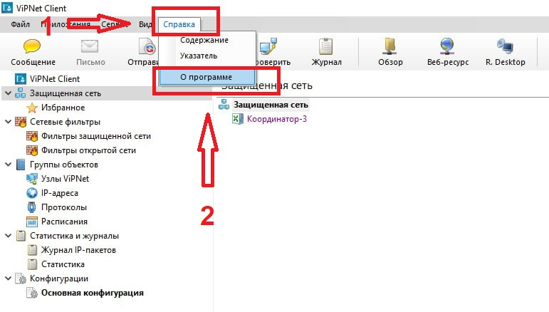

Рисунок 1

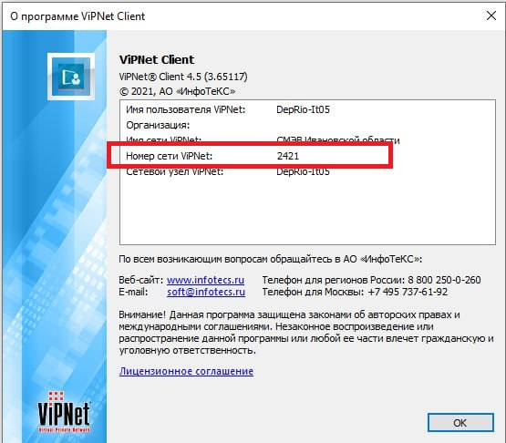

Рисунок 2

- в операционной системе семейства Linux необходимо открыть VipNet Client for Linux > нажать «Профиль». Номер сети указан в названии вашего VipNet Client в скобках (см. Рисунок 3). Если ваш номер сети соответствует 2421, то вам необходимо выполнить указания настоящей инструкции;

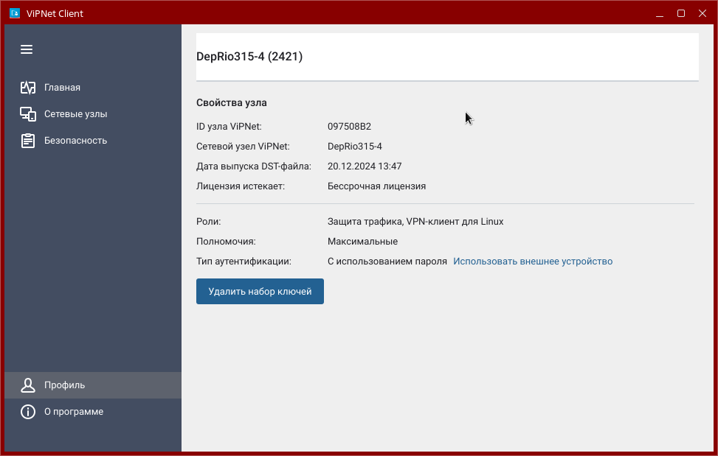

Рисунок 3

Если у вас указан любой другой номер, настоящая инструкция для вас не актуальна и вам нет необходимости проводить смену мастер-ключей.

**2. Настройка и проверка АРМ**

**Обязательные требования**

Должно быть надлежащим образом установлено и настроено автоматизированное рабочее место (далее – АРМ):

2.1. Персональный компьютер с установленным на нем программным обеспечением «ViPNet Client Монитор»/«VipNet Client for Linux» пользователя должен находиться во включенном состоянии на период смены мастер-ключей (в рабочие дни с 9:00 22.09.2025 по 18:00 26.09.2025).

2.2. АРМ не должен уходить в состояние «спящего» режима, гибернацию или отключаться по таймауту.

2.3. АРМ должен быть подключен к сети Интернет.

2.4. В программном обеспечении «ViPNet Client Монитор» должен быть развернут комплект ключей пользователя (файл с расширением *.dst).

2.5. В программном обеспечении «ViPNet Client Монитор» должен быть доступен координатор (Координатор-2/Координатор-3). Для проверки доступности выделите координатор левым нажатием мыши, и нажмите на клавиатуре клавишу F5. Во всплывающем окне должен появиться статус «Доступен».

В программном обеспечении «VipNet Client for Linux» должно быть включено VPN-соединение:

1) Запустить программное обеспечение «VipNet Client for Linux»

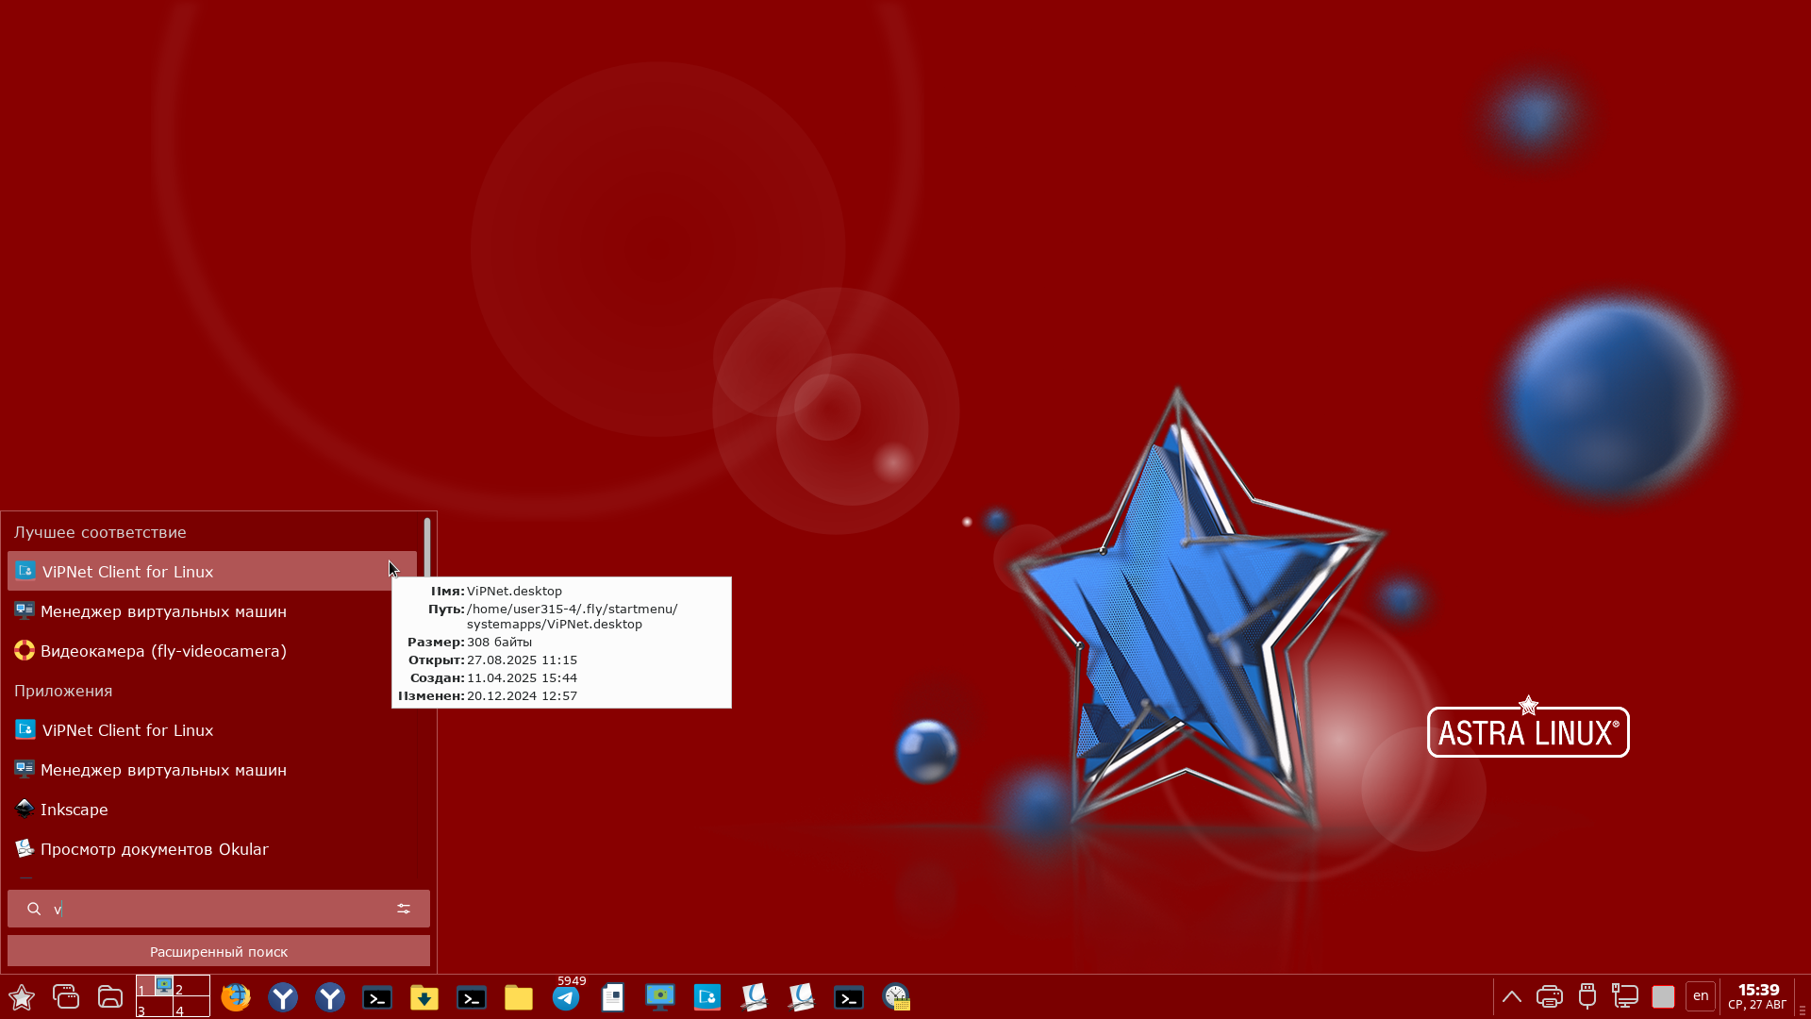

2) На главной странице нажать кнопку «Включить»

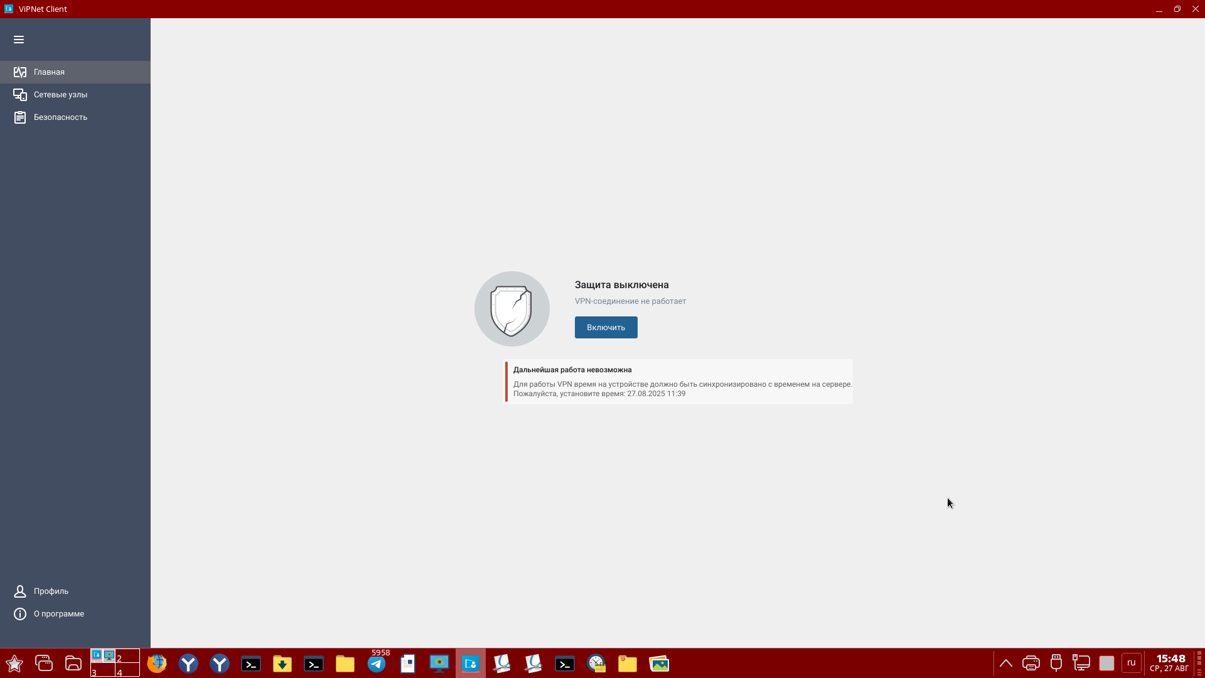

3) В случае успешного подключения появится надпись «Защита включена» VPN-соединение работает.

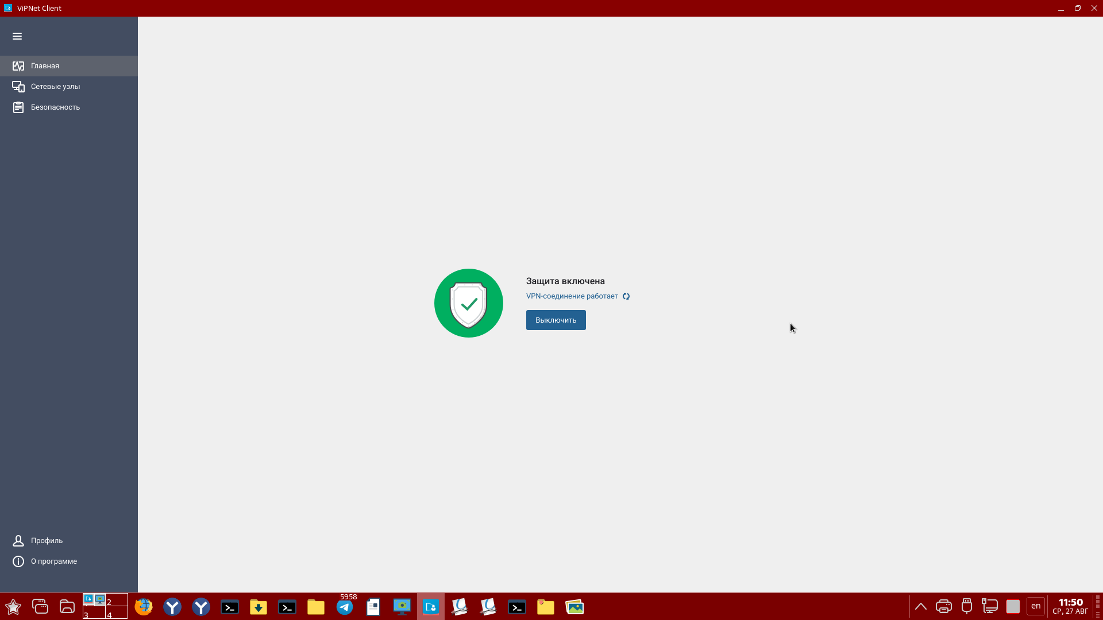

4) В случае неудачного подключения появится надпись «VPN-соединение не работает». Необходимо обратиться в отдел информационных технологий управления региональной информатизации Департамента развития информационного общества Ивановской области и предоставить имя Сетевого узла VipNet.

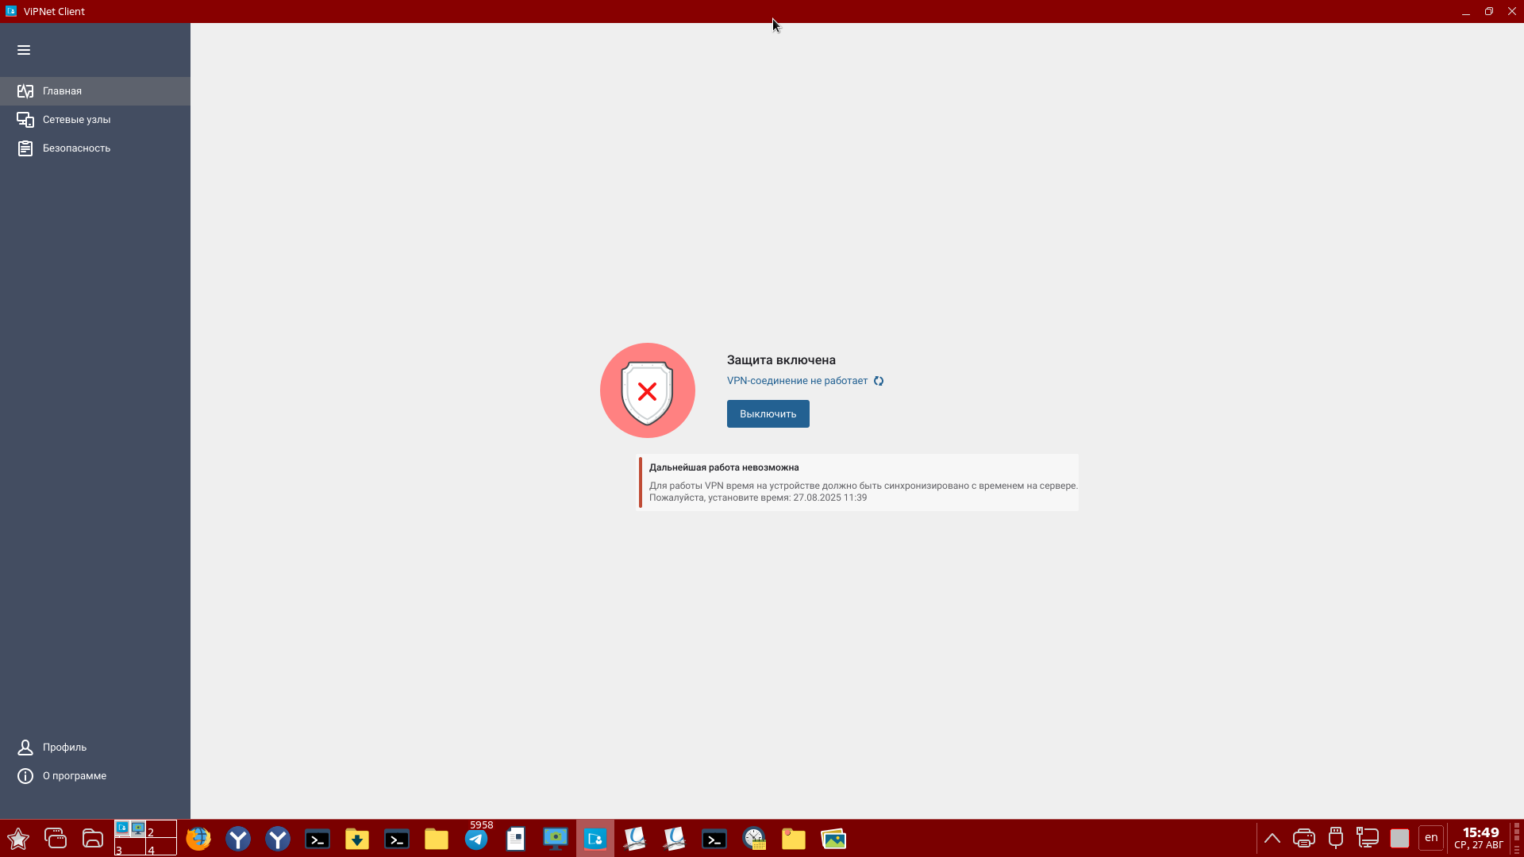

**3. Обновление мастер-ключей**

Смена мастер-ключей будет проводиться в период с 9:00 22.09.2025 по 18:00 26.09.2025

В промежуток времени, отведенный на смену мастер-ключей, все пользователи сети 2421 должны выполнить вход в программу ViPNet.

Вам необходимо, соблюдая требования из 2 пункта настоящей инструкции, ожидать получения обновления на АРМ.

После применения обновления:

1. В операционной системе Windows версии 10 вход в «ViPNet Client Монитор» может быть невозможен без использования резервного набора персональных ключей (далее – РНПК). Полученные вами обновления с отложенным сроком действия, применятся и произойдет перезапуск «ViPNet Client Монитор», будет запрошен файл ****.pk, потребуется указать путь вручную к расположению файла и пароль к нему. Расположение файла может быть по следующим путям на вашем АРМ:

1) C:\ProgramData\Infotecs\*цифры*\d_station\abn_****\

2) C:\ProgramData\Infotecs\*цифры*\user_****\key_disk\dom\

Обратите внимание, в случае указания неверного пароля ключевая информация (далее – dst-файл) будет повреждена и ее необходимо будет повторно получить в Департаменте развития информационного общества Ивановской области в соответствии с графиком выдачи на период смены мастер-ключей.

После проведения данной операции смена мастер-ключей считается проведенной.

2. В операционной системе семейства Linux мастер-ключ применяется автоматически.

**4. Использование dst-файлов**

В случае если вы не можете установить РНПК после обновления мастер-ключей, возникают технические ошибки, которые вы не смогли решить совместно с отделом информационных технологий управления региональной информатизации Департамента развития информационного общества Ивановской области, то вам необходимо будет провести повторную инициализацию абонентского пункта при помощи dst-файла, сформированного администратором сети 2421 на новых мастер-ключах.

Новые dst-файлы необходимо будет получить в период c 06.10.2025 – 24.10.2025 (в соответствии с графиком).

Новые dst-файлы используются только тогда, когда не удалось установить РНПК в соответствии с разделом 3, по согласованию с отделом информационных технологий управления региональной информатизации Департамента развития информационного общества Ивановской области.

При возникновении проблем в период смены мастер-ключей, следует обращаться в отдел информационных технологий управления региональной информатизации Департамента развития информационного общества Ивановской области по телефонам и электронным адресам:

8 (4932) 52-89-22 доб. 1, lapshin_di@ivreg.ru;

8 (4932) 52-89-22 доб. 2, osipov_da@ivreg.ru;

8 (4932) 52-89-22 доб. 3, rezvova_ko@ivreg.ru, pravdin_di@ivreg.ru.